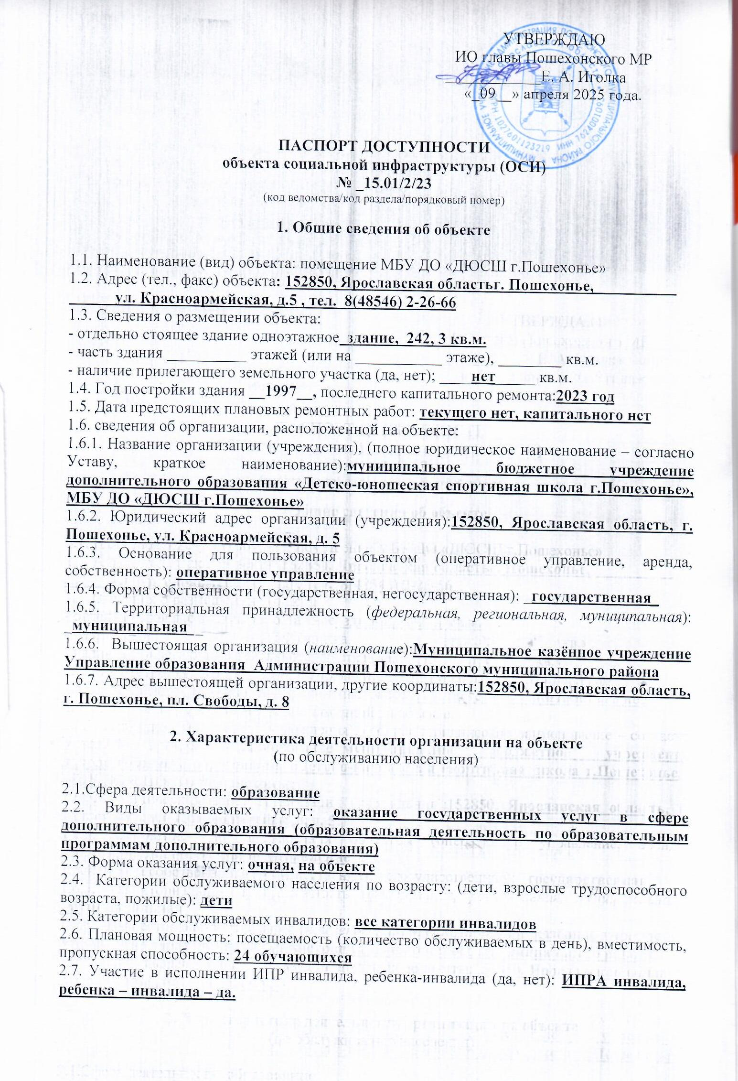

**3. Состояние доступности объекта**

**3.1 Путь следования к объекту пассажирским транспортом: Автобусом городского автотранспорта, такси**

наличие адаптированного пассажирского транспорта к объекту:**нет**

**3.2 Путь к объекту от ближайшей остановки пассажирского транспорта:**

3.2.1 расстояние до объекта от остановки транспорта ___**150_**_ м

3.2.2 время движения (пешком) **____5-7____** мин.

3.2.3 наличие выделенного от проезжей части пешеходного пути:**нет**

3.2.4 Перекрестки: **нерегулируемые**

3.2.5 Информация на пути следования к объекту: **нет**

3.2.6 Перепады высоты на пути: **нет**

Их обустройство для инвалидов на коляске:**нет**

**3.3 Организация доступности объекта для инвалидов – форма обслуживания\***

|  |  |  |
| --- | --- | --- |
| №  п/п | Категория инвалидов  (вид нарушения) | Вариант организации доступности объекта  (формы обслуживания)* |
| 1. | Все категории инвалидов и МГН | ВНД |
|  | *в том числе инвалиды:* |  |
| 2 | передвигающиеся на креслах-колясках | ВНД |
| 3 | с нарушениями опорно-двигательного аппарата | ВНД |
| 4 | с нарушениями зрения | ДУ |
| 5 | с нарушениями слуха | ДУ |
| 6 | с нарушениями умственного развития | ДУ |

* - указывается один из вариантов: «А», «Б», «ДУ», «ВНД»

**3.4 Состояние доступности основных структурно-функциональных зон**

|  |  |  |
| --- | --- | --- |
| №  п \п | Основные структурно-функциональные зоны | Состояние доступности, в том числе для основных категорий инвалидов** |
| 1 | Территория, прилегающая к зданию (участок) | ДЧ-В |
| 2 | Вход (входы) в здание | ВНД (К, О)  ДЧ-И (С, Г, У) |
| 3 | Путь (пути) движения внутри здания (в т.ч. пути эвакуации) | ВНД (К, О)  ДЧ-И (С, Г, У) |
| 4 | Зона целевого назначения здания (целевого посещения объекта) | ВНД (К, О)  ДЧ-И (С, Г, У) |
| 5 | Санитарно-гигиенические помещения | ВНД (К, О)  ДЧ-И (С, Г, У) |
| 6 | Система информации и связи (на всех зонах) | ВНД |
| 7 | Пути движения к объекту (от остановки транспорта) | ДЧ-В |

** Указывается: ДП-В - доступно полностью всем; ДП-И (К, О, С, Г, У) – доступно полностью избирательно (указать категории инвалидов); ДЧ-В - доступно частично всем; ДЧ-И (К, О, С, Г, У) – доступно частично избирательно (указать категории инвалидов); ДУ - доступно условно, ВНД – временно недоступно

**3.5. Итоговое заключение о состоянии доступности ОСИ**: ВНД (К, О), ДЧ-И (С, Г, У).

**4. Управленческое решение**

**4.1. Рекомендации по адаптации основных структурных элементов объекта**

|  |  |  |
| --- | --- | --- |
| №№  п \п | **Основные структурно-функциональные зоны объекта** | **Рекомендации по адаптации объекта(вид работы)\*** |
| 1 | Территория, прилегающая к зданию (участок) | работы в рамках текущего ремонта по мере выделения финансовых средств |
| 2 | Вход (входы) в здание | работы в рамках капитального и текущего ремонта по мере выделения финансовых средств |
| 3 | Путь (пути) движения внутри здания (в т.ч. пути эвакуации) | работы в рамках капитального и текущего ремонта по мере выделения финансовых средств |
| 4 | Зона целевого назначения здания (целевого посещения объекта) | работы в рамках капитального и текущего ремонта по мере выделения финансовых средств |
| 5 | Санитарно-гигиенические помещения | работы в рамках капитального и текущего ремонта по мере выделения финансовых средств |
| 6 | Система информации на объекте (на всех зонах) | работы в рамках текущего ремонта по мере выделения финансовых средств |
| 7 | Пути движения к объекту (от остановки транспорта) | работы в рамках капитального и текущего ремонта по мере выделения финансовых средств |
| 8 | **Все зоны и участки** | работы в рамках капитального и текущего ремонта по мере выделения финансовых средств |

*- указывается один из вариантов (видов работ): не нуждается; ремонт (текущий, капитальный); индивидуальное решение с ТСР; технические решения невозможны – организация альтернативной формы обслуживания

4.2. Период проведения работ: в рамках выполнения:

- плана мероприятий («дорожная карта») по повышению значений показателей доступности для инвалидов объектов и услуг в Пошехонском МР.

При наличии финансовой возможности.

4.3 Ожидаемый результат (по состоянию доступности) после выполнения работ по адаптации: **ДП-В**

Оценка результата исполнения программы, плана (по состоянию доступности)**: среднерезультативная**

4.4. Для принятия решения требуется, не требуется(нужное подчеркнуть):

Согласование:

- с надзорными органами в сфере проектирования и строительства, пожарного надзора, технической экспертизы;

–представителем общественной организаций инвалидов Пошехонского МР;

Имеется заключение уполномоченной организации о состоянии доступности объекта (*наименование документа и выдавшей его организации, дата*), прилагается

____________нет___________________________________________________________

4.5. Информация размещена (обновлена) на Карте доступности атаГеопортале Ярославской области в АИС «Доступная среда» http://ds.gis76.ru – «__9__» апреля 2025 года.

**5. Особые отметки**

Паспорт сформирован на основании:

1. Анкеты (информации об объекте) от 09 апреля 2025 г.,

2. Акта обследования объекта: № акта 1 от 09 апреля 2025 года.

Дата составления паспорта: «08» апреля 2025 г.

Лицо, производившее заполнение паспорта:

Тренер-преподаватель: _____________ А.В.Корзина

Руководитель объекта:

Директор: _____________ Н.А.Сухарева

Согласовано:

Председатель Отделения ЯОО Всероссийского

общества инвалидов Пошехонского МР ____________ Т.С. Громова

УТВЕРЖДАЮ

Директор МБУ ДО «ДЮСШ г. Пошехонье»

__________________ Н.А. Сухарева

«_09_» апреля 2025 года.

**АНКЕТА**

**(информация об объекте социальной инфраструктуры)**

**К ПАСПОРТУ ДОСТУПНОСТИ ОСИ**

**№ 15.01/2/23**

**1. Общие сведения об объекте**

1.1. Наименование (вид) объекта __объект спорта_________________________________

1.2. Адрес объекта _152850, Ярославская область, г. Пошехонье, ул. Красноармейская, д. 5____________________________________________

1.3. Сведения о размещении объекта:

- отдельно стоящее здание _одноэтажное_ , __242,3__ кв.м.

- часть здания __________ этажей (или на ___________ этаже), _________ кв.м.

1.4. Год постройки здания _1997__, последнего капитального ремонта __2023 год______

1.5. Дата предстоящих плановых ремонтных работ: текущего __нет__, капитального _нет_____

**сведения об организации, расположенной на объекте**

1.6. Название организации (учреждения), (полное юридическое наименование – согласно Уставу, краткое наименование) _Муниципальное бюджетное учреждение дополнительного образования «Детско-юношеская спортивная школа г.Пошехонье» (МБУ ДО «ДЮСШ г.Пошехонье»)________________________________________________

1.7. Юридический адрес организации (учреждения) _152850, Ярославская область, г. Пошехонье, ул. Красноармейская, д. 5 _______________________________

1.8. Основание для пользования объектом оперативное управление

1.9. Форма собственности (государственная, негосударственная) государственная

1.10. Территориальная принадлежность (федеральная, региональная, муниципальная)муниципальная

1.11. Вышестоящая организация (наименование) _Муниципальное казённое учреждение Управление образования Администрации Пошехонского муниципального района______________________________

1.12. Адрес вышестоящей организации, другие координаты _152850, Ярославская область, г. Пошехонье, пл. Свободы, д. 8________________________

**2. Характеристика деятельности организации на объекте**

2.1 Сфера деятельности (здравоохранение, образование, социальная защита, физическая культура и спорт, культура, связь и информация, транспорт, жилой фонд, потребительский рынок и сфера услуг, другое)

_образование___________________________________________________

2.2 Виды оказываемых услуг _оказание государственных услуг в сфере дополнительного образования (образовательная деятельность по образовательным программам дополнительного образования) _________

2.3 Форма оказания услуг: (на объекте, с длительным пребыванием, в т.ч. проживанием, на дому, дистанционно) на объекте

2.4 Категории обслуживаемого населения по возрасту: (дети, взрослые трудоспособного возраста, пожилые; все возрастные категории)дети

2.5 Категории обслуживаемых инвалидов: инвалиды, передвигающиеся на коляске, инвалиды с нарушениями опорно-двигательного аппарата; нарушениями зрения, нарушениями слуха, нарушениями умственного развития все категории инвалидов

2.6 Плановая мощность: посещаемость (количество обслуживаемых в день), вместимость, пропускная способность __24 обучающихся___________________________________________________

2.7 Участие в исполнении ИПР инвалида, ребенка-инвалида (да, нет)да**.**

**Состояние доступности объекта для инвалидов**

**и других маломобильных групп населения (МГН)**

**3.1 Путь следования к объекту пассажирским транспортом**

(описать маршрут движения с использованием пассажирского транспорта)

_автобусом до остановки «Больница», на такси____________________________________,

наличие адаптированного пассажирского транспорта к объекту __нет_________________

**3.2 Путь к объекту от ближайшей остановки пассажирского транспорта:**

3.2.1 расстояние до объекта от остановки транспорта ___150_____________ м

3.2.2 время движения (пешком) ___5-7_____________ мин

3.2.3 наличие выделенного от проезжей части пешеходного пути (*да, нет*)нет,

3.2.4 Перекрестки: *нерегулируемые; регулируемые, со звуковой сигнализацией, таймером; нет* нерегулируемые

3.2.5 Информация на пути следования к объекту: (*акустическая, тактильная, визуальная; нет)* нет

3.2.6 Перепады высоты на пути: (*есть, нет)*  ____нет________

Их обустройство для инвалидов на коляске: (*да, нет)* ____нет_________

**3.3 Вариант организации доступности ОСИ** (формы обслуживания)* с учетом СП 35-101-2001

|  |  |  |
| --- | --- | --- |
| №№  п/п | **Категория инвалидов**  (вид нарушения) | **Вариант организации доступности объекта** |
| 1. | **Все категории инвалидов и МГН** | ВНД |
|  | *в том числе инвалиды:* |  |
| 2 | передвигающиеся на креслах-колясках | ВНД |
| 3 | с нарушениями опорно-двигательного аппарата | ВНД |
| 4 | с нарушениями зрения | ДУ |
| 5 | с нарушениями слуха | ДУ |
| 6 | с нарушениями умственного развития | ДУ |

* - указывается один из вариантов: **«А», «Б», «ДУ», «ВНД»**

**3.4 Состояние доступности основных структурно-функциональных зон.**

|  |  |  |
| --- | --- | --- |
| №№  п \п | **Основные структурно-функциональные зоны** | **Состояние доступности, в том числе для основных категорий инвалидов\*\*** |
| 1 | Территория, прилегающая к зданию (участок) | ДЧ-В |
| 2 | Вход (входы) в здание | ВНД (К, О) ДЧ-И (С, Г, У) |
| 3 | Путь (пути) движения внутри здания (в т.ч. пути эвакуации) | ВНД (К, О) ДЧ-И (С, Г, У) |
| 4 | Зона целевого назначения здания (целевого посещения объекта) | ВНД (К, О) ДЧ-И (С, Г, У) |
| 5 | Санитарно-гигиенические помещения | ВНД (К, О) ДЧ-И (С, Г, У) |
| 6 | Система информации и связи (на всех зонах) | ВНД |
| 7 | Пути движения к объекту (от остановки транспорта) | ДЧ-В |

**\*\*** Указывается: **ДП-В** - доступно полностью всем; **ДП-И** (К, О, С, Г, У) – доступно полностью избирательно (указать категории инвалидов); **ДЧ-В** - доступно частично всем; **ДЧ-И** (К, О, С, Г, У) – доступно частично избирательно (указать категории инвалидов); **ДУ** - доступно условно, **ВНД** – временно недоступно

**3.5. ИТОГОВОЕ ЗАКЛЮЧЕНИЕ о состоянии доступности ОСИ**: _ВНД (К, О), ДЧ-И (С, Г, У)___

**4. Управленческое решение**(предложения по адаптации основных структурных элементов объекта)

|  |  |  |
| --- | --- | --- |
| №  п \п | **Основные структурно-функциональные зоны объекта** | **Рекомендации по адаптации объекта (вид работы)\*** |
| 1 | Территория, прилегающая к зданию (участок) | Работы в рамках текущего ремонта по мере выделения финансовых средств |
| 2 | Вход (входы) в здание | Работы в рамках текущего ремонта по мере выделения финансовых средств |
| 3 | Путь (пути) движения внутри здания (в т.ч. пути эвакуации) | Работы в рамках текущего ремонта по мере выделения финансовых средств |
| 4 | Зона целевого назначения (целевого посещения объекта) | Работы в рамках текущего ремонта по мере выделения финансовых средств |
| 5 | Санитарно-гигиенические помещения | Работы в рамках текущего ремонта по мере выделения финансовых средств |
| 6 | Система информации на объекте (на всех зонах) | Работы в рамках текущего ремонта по мере выделения финансовых средств |
| 7 | Пути движения к объекту (от остановки транспорта) | Работы в рамках текущего ремонта по мере выделения финансовых средств |
| 8. | **Все зоны и участки** | Работы в рамках текущего ремонта по мере выделения финансовых средств |

*- указывается один из вариантов (видов работ): не нуждается; ремонт (текущий, капитальный); индивидуальное решение с ТСР; технические решения невозможны – организация альтернативной формы обслуживания

**Размещение информации на Карте доступности согласовано**

________________________Сухарева Н.А., директор МБУ ДО «ДЮСШ г.Пошехонье», тел. 8 (48546) 2-26-66 _________________________________________________________

*(подпись, Ф.И.О., должность; координаты для связи уполномоченного представителя объекта)*

УТВЕРЖДАЮ

ИО главы Пошехонского МР

____________ Е.А.Иголка

«_09_» апреля 2025 года.

**АКТ ОБСЛЕДОВАНИЯ**

**объекта социальной инфраструктуры**

**К ПАСПОРТУ ДОСТУПНОСТИ ОСИ**

**№ 15.01/2/23**

|  |  |
| --- | --- |
| Пошехонский МР  Наименование МР/ГО | «___09__» апреля 2025 года. |

**1. Общие сведения об объекте**

1.1. Наименование (вид) объекта __объект спорта___________________________________

1.2. Адрес объекта _152850, Ярославская область, г. Пошехонье, ул. Красноармейская, д. 5__________________________________________________________

1.3. Сведения о размещении объекта:

- отдельно стоящее здание _одноэтажное__ , __242,3__________ кв.м.

- часть здания __________ этажей (или на ___________ этаже), _________ кв.м.

- наличие прилегающего земельного участка (да, нет); __нет___________ кв.м.

1.4. Год постройки здания __1997___, последнего капитального ремонта _2023 год_______

1.5. Дата предстоящих плановых ремонтных работ: *текущего _*нет*____, капитального __*нет*_____*

1.6. Название организации (учреждения), (полное юридическое наименование – согласно Уставу, краткое наименование) _Муниципальное бюджетное учреждение дополнительного образования «Детско-юношеская спортивная школа г.Пошехонье», МБУ ДО «ДЮСШ г.Пошехонье»_________________________________________________

1.7. Юридический адрес организации (учреждения) _152850, Ярославская область, г. Пошехонье, ул. Красноармейская, д. 5_______________________________

**2. Характеристика деятельности организации на объекте**

Сфера деятельности -_образование_

**3. Состояние доступности объекта**

**3.1 Путь следования к объекту пассажирским транспортом**

(описать маршрут движения с использованием пассажирского транспорта)

_автобусом городского транспорта до остановки «Больница); на такси________________________________________________________________________,

наличие адаптированного пассажирского транспорта к объекту __нет__________________

**3.2 Путь к объекту от ближайшей остановки пассажирского транспорта:**

3.2.1 расстояние до объекта от остановки транспорта ___150_____________ м

3.2.2 время движения (пешком) ___5-7________________ мин

3.2.3 наличие выделенного от проезжей части пешеходного пути (*да, нет*)нет,

3.2.4 Перекрестки: *нерегулируемые; регулируемые, со звуковой сигнализацией, таймером; нет*нерегулируемые

3.2.5 Информация на пути следования к объекту: (*акустическая, тактильная, визуальная; нет)* нет

3.2.6 Перепады высоты на пути: (*есть, нет)*___нет_____

Их обустройство для инвалидов на коляске: (*да, нет)* ___нет______

**3.3 Организация доступности объекта для инвалидов – форма обслуживания**

|  |  |  |
| --- | --- | --- |
| №№  п/п | **Категория инвалидов**  (вид нарушения) | **Вариант организации доступности объекта**  (формы обслуживания)* |
| 1. | **Все категории инвалидов и МГН** | ВНД |
|  | *в том числе инвалиды:* |  |
| 2 | передвигающиеся на креслах-колясках | ВНД |
| 3 | с нарушениями опорно-двигательного аппарата | ВНД |
| 4 | с нарушениями зрения | ДУ |
| 5 | с нарушениями слуха | ДУ |
| 6 | с нарушениями умственного развития | ДУ |

* - указывается один из вариантов: **«А», «Б», «ДУ», «ВНД»**

**3.4 Состояние доступности основных структурно-функциональных зон**

|  |  |  |  |  |
| --- | --- | --- | --- | --- |
| №№  п/п | **Основные структурно-функциональные зоны** | **Состояние доступности,**  **в том числе для основных категорий инвалидов\*\*** | **Приложение** | |
| № на плане | № фото |
| 1 | Территория, прилегающая к зданию (участок) | ДЧ-В |  | 1,2 |
| 2 | Вход (входы) в здание | ВНД (К, О) ДЧ-И (С, Г, У) |  | 4,5,6 |
| 3 | Путь (пути) движения внутри здания (в т.ч. пути эвакуации) | ВНД (К, О) ДЧ-И (С, Г, У) |  | 6,7,8 |
| 4 | Зона целевого назначения здания (целевого посещения объекта) | ВНД (К, О) ДЧ-И (С, Г, У) |  | 9,10 |
| 5 | Санитарно-гигиенические помещения | ВНД (К, О) ДЧ-И (С, Г, У) |  | 11,12 |
| 6 | Система информации и связи (на всех зонах) | ВНД |  |  |
| 7 | Пути движения  к объекту (от остановки транспорта) | ДЧ-В |  |  |

**\*\*** Указывается: **ДП-В** - доступно полностью всем; **ДП-И** (К, О, С, Г, У) – доступно полностью избирательно (указать категории инвалидов); **ДЧ-В** - доступно частично всем; **ДЧ-И** (К, О, С, Г, У) – доступно частично избирательно (указать категории инвалидов); **ДУ** - доступно условно, **ВНД** - недоступно

**3.5. ИТОГОВОЕ ЗАКЛЮЧЕНИЕ о состоянии доступности ОСИ**: данный ОСИ имеет низкую оценку состояния доступности для инвалидов и маломобильных групп населения, т.е. объект доступен частично избирательно для инвалидов, передвигающихся на креслах-колясках, с нарушением опорно-двигательного аппарата, инвалидов с нарушениями слуха, с нарушениями зрения, с нарушением умственного развития. Вход в здание не соответствует нормам доступности маломобильных групп населения. Санитарно-гигиенические помещения не соответствуют нормам доступности инвалидов и маломобильных групп. Визуальные, акустические, тактильные средства и устройства информации отсутствуют. Информация на пути следования к объекту, а также на прилегающей территории отсутствует. Нет системы связи на всех зонах. Покрытие прилегающей территории в трещинах, асфальтовое покрытие не соответствует нормам. Нет стоянки для автомобилей, с обозначенным местом для инвалидов. Прилегающая территория достаточно освещена. Все вышеперечисленные виды работ возможно осуществить при наличии финансирования.

**4. Управленческое решение** (проект)

4.1. Рекомендации по адаптации основных структурных элементов объекта:

|  |  |  |
| --- | --- | --- |
| №№  п \п | **Основные структурно-функциональные зоны объекта** | **Рекомендации по адаптации объекта (вид работ)\*** |
| 1 | Территория, прилегающая к зданию (участок) | Работы в рамках текущего ремонта по мере выделения финансовых средств |
| 2 | Вход (входы) в здание | Работы в рамках текущего ремонта по мере выделения финансовых средств |
| 3 | Путь (пути) движения внутри здания (в т.ч. пути эвакуации) | Работы в рамках текущего ремонта по мере выделения финансовых средств |
| 4 | Зона целевого назначения здания (целевого посещения объекта) | Работы в рамках текущего ремонта по мере выделения финансовых средств |
| 5 | Санитарно-гигиенические помещения | Работы в рамках текущего ремонта по мере выделения финансовых средств |
| 6 | Система информации на объекте (на всех зонах) | Работы в рамках текущего ремонта по мере выделения финансовых средств |
| 7 | Пути движения к объекту (от остановки транспорта) | Работы в рамках текущего ремонта по мере выделения финансовых средств |
| 8. | **Все зоны и участки** | Работы в рамках текущего ремонта по мере выделения финансовых средств |

*- указывается один из вариантов (видов работ): не нуждается; ремонт (текущий, капитальный); индивидуальное решение с ТСР; технические решения невозможны – организация альтернативной формы обслуживания

4.2. Период проведения работ _при наличии финансовой возможности____________

в рамках исполнения _________________________________не заполняем______

*(указывается наименование документа: программы, плана)*

4.3. Ожидаемый результат (по состоянию доступности) после выполнения работ по адаптации ___ДП-В____________________________________________________________

Оценка результата исполнения программы, плана (по состоянию доступности) _среднерезультативная_____________

4.4. Для принятия решения требуется, не требуется *(нужное подчеркнуть):*

4.4.1. согласование на Комиссии _при Администрации Пошехонского МР_не заполняем____

*(наименование Комиссии по координации деятельности в сфере обеспечения доступной среды жизнедеятельности для инвалидов и других МГН)*

4.4.2. согласование работ с надзорными органами (*в сфере проектирования и строительства, архитектуры, охраны памятников, другое - указать)*

_в сфере проектирования и строительства, пожарного надзора, технической экспертизы____не заполняем__________________________________

4.4.3. техническая экспертиза; разработка проектно-сметной документации;

4.4.4. согласование с вышестоящей организацией (собственником объекта); нет

4.4.5. согласование с общественными организациями инвалидов ______нет_________________;

4.4.6. другое__________нет_______________________

Имеется заключение уполномоченной организации о состоянии доступности объекта (*наименование документа и выдавшей его организации, дата*), прилагается

___________________________________________нет____________________________________

4.7. Информация может быть размещена (обновлена) на Карте доступности субьекта Российской Федерации на сайте образовательной организации, на сайтах органов местного самоуправления, органов исполнительной власти.

_Геопортал Ярославской области в АИС «Доступная среда» http//ds.gis76.ru____________

*(наименование сайта, портала)*

**5. Особые отметки**

ПРИЛОЖЕНИЯ:

Результаты обследования:

1. Территории, прилегающей к объекту на __________ л.

2. Входа (входов) в здание на __________ л.

3. Путей движения в здании на __________ л.

4. Зоны целевого назначения объекта на __________ л.

5. Санитарно-гигиенических помещений на __________ л.

6. Системы информации (и связи) на объекте на __________ л.

Результаты фотофиксации на объекте __________________ на __________ л.

Поэтажные планы, паспорт БТИ _______________________ на __________ л.

Другое (в том числе дополнительная информация о путях движения к объекту)

___________________________________________________________________

___________________________________________________________________

Руководитель

рабочей группы _директор Сухарева Н.А.________ ______________

(Должность, Ф.И.О.) (Подпись)

Члены рабочей группы:

__тренер-преподаватель Холманов А.Ю.___ ______________

(Должность, Ф.И.О.) (Подпись)

__тренер-преподаватель Корзина А.В.____ ______________

(Должность, Ф.И.О.) (Подпись)

В том числе:

Председатель отделения ЯОО Всероссийского общества инвалидов Пошехонского МР

(Должность, Ф.И.О.)

________________________

(Подпись)

Приложение 1

к Акту обследования ОСИ к паспорту доступности ОСИ № _15.01/2/23

от «_09_» апреля 2025 года.

**I Результаты обследования:**

**1. Территории, прилегающей к зданию (участка)**

Муниципальное бюджетное учреждение дополнительного образования «Детско-юношеская спортивная школа г.Пошехонье», 152850, Ярославская область, г. Пошехонье, ул. Красноармейская, д. 5

Наименование объекта, адрес

|  |  |  |  |  |  |  |  |  |
| --- | --- | --- | --- | --- | --- | --- | --- | --- |
| № п/п | **Наименование функционально-планировочного элемента** | Наличие элемента | | | **Выявленные нарушения**  **и замечания** | | **Работы по адаптации объектов** | |
| есть/ нет | № на  плане | № фото | Содержание | Значимо для инвалида (категория) | Содержание | Виды работ |
| 1.1 | Вход (входы) на территорию | есть |  | 1 | Отсутствует информация об ОСИ, неровное дорожное покрытие | Все | Установка информации об ОСИ,  необходим ремонт дорожного покрытия | Текущий ремонт |
| 1.2 | Путь (пути) движения на территории | есть |  | 2,3 | Отсутствуют информационные указатели на пути следования. Есть выбоины в асфальте | Все | Установка информационных указателей | Текущий ремонт |
| 1.3 | Лестница (наружная) | есть |  |  | Отсутствует пандус |  | Установка пандуса | Текущий ремонт |
| 1.4 | Пандус (наружный) | нет |  |  |  |  |  |  |
| 1.5 | Автостоянка и парковка | есть |  |  |  |  |  |  |
|  | ОБЩИЕ требования к зоне | есть |  | 1,2,3 | Отсутствует информация об ОСИ, неровное дорожное покрытие, отсутствуют информационные указатели | ДЧ-В | Установка информации об ОСИ,  ремонт дорожного покрытия,  установка информационных указателей, установка пандуса | Текущий ремонт |

**II Заключение по зоне:**

|  |  |  |  |  |
| --- | --- | --- | --- | --- |
| Наименование  структурно-функциональной зоны | **Состояние доступности\***  (к пункту 3.4 Акта обследования ОСИ) | Приложение | | **Рекомендации**  **по адаптации**  (вид работы)**  к пункту 4.1 Акта обследования ОСИ |
| № на плане | № фото |
| Территория, прилегающая к зданию | ДЧ-В |  | 1,2,3 | Текущий ремонт |

* указывается: **ДП-В** - доступно полностью всем; **ДП-И** (К, О, С, Г, У) – доступно полностью избирательно (указать категории инвалидов); **ДЧ-В** - доступно частично всем; **ДЧ-И** (К, О, С, Г, У) – доступно частично избирательно (указать категории инвалидов); **ДУ** - доступно условно, **ВНД** - недоступно

**указывается один из вариантов: не нуждается; ремонт (текущий, капитальный); индивидуальное решение с ТСР; технические решения невозможны – организация альтернативной формы обслуживания

Комментарий к заключению: в состоянии доступности ОСИ: в МБУ ДО «ДЮСШ г. Пошехонье» обучение детей-инвалидов в настоящее время не организовано, так как отсутствуют категории инвалидов К,Г,С,О. При необходимости обучения детей –инвалидов необходимы работы по созданию условий доступности для инвалидов К, Г,С,О.

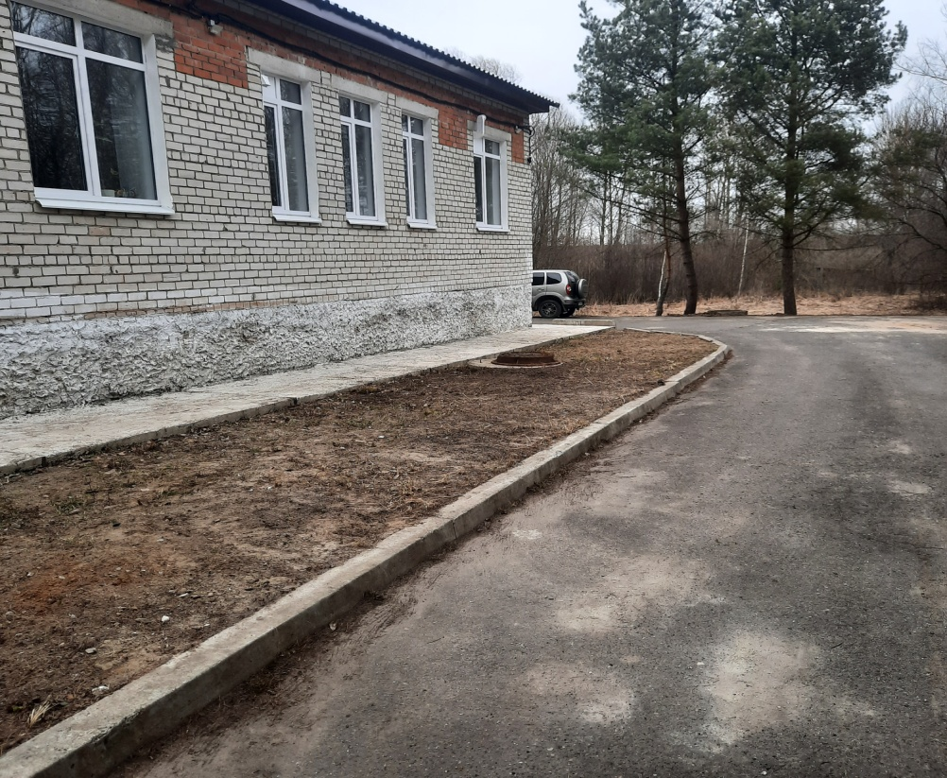 Фото 1

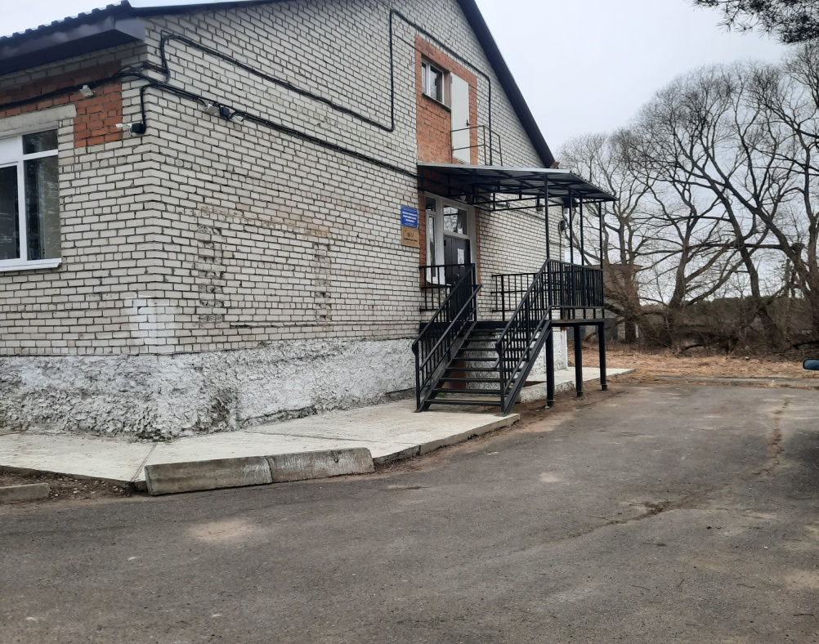 Фото 2

Приложение 2

к Акту обследования ОСИ к паспорту доступности ОСИ № 15.01/2/23

от «_09_» апреля 2025 года.

**I Результаты обследования:**

**2. Входа (входов) в здание**

Муниципальное бюджетное учреждение дополнительного образования «Детско-юношеская спортивная школа г.Пошехонье», 152850, Ярославская область, г. Пошехонье, ул. Красноармейская, д. 5

Наименование объекта, адрес

|  |  |  |  |  |  |  |  |  |
| --- | --- | --- | --- | --- | --- | --- | --- | --- |
| № п/п | **Наименование функционально-планировочного элемента** | Наличие элемента | | | **Выявленные нарушения**  **и замечания** | | **Работы по адаптации объектов** | |
| есть/ нет | № на  плане | № фото | Содержание | Значимо для инвалида (категория) | Содержание | Виды работ |
| 2.1 | Лестница (наружная) | есть |  | 3 | Отсутствует пандус |  | Установить пандус | Текущий ремонт |
| 2.2 | Пандус (наружный) | нет |  |  |  |  |  |  |
| 2.3 | Входная площадка (перед дверью) | есть |  | 4 | Отсутствует световой и звуковой маяки | С, Г | Установить световой и звуковой маяки | Текущий ремонт |
| 2.4 | Дверь (входная) | есть |  | 5 | Отсутствует световой и звуковой маяки | С, Г | Установить световой и звуковой маяки | Текущий ремонт |
| 2.5 | Тамбур | нет |  |  |  |  |  |  |
|  | ОБЩИЕ требования к зоне |  |  |  | Отсутствует пандус, световой и звуковой маяки | ДЧ-И (С, Г,К,У) | Установить пандус, световой и звуковой маяки | Текущий ремонт |

**II Заключение по зоне:**

|  |  |  |  |  |
| --- | --- | --- | --- | --- |
| Наименование  структурно-функциональной зоны | **Состояние доступности\***  (к пункту 3.4 Акта обследования ОСИ) | Приложение | | **Рекомендации**  **по адаптации**  (вид работы)**  к пункту 4.1 Акта обследования ОСИ |
| № на плане | № фото |
| Вход в здание | ДЧ-И (С,Г,К,У) |  | 3,4,5 | Текущий ремонт |

* указывается: **ДП-В** - доступно полностью всем; **ДП-И** (К, О, С, Г, У) – доступно полностью избирательно (указать категории инвалидов); **ДЧ-В** - доступно частично всем; **ДЧ-И** (К, О, С, Г, У) – доступно частично избирательно (указать категории инвалидов); **ДУ** - доступно условно, **ВНД** - недоступно

**указывается один из вариантов: не нуждается; ремонт (текущий, капитальный); индивидуальное решение с ТСР; технические решения невозможны – организация альтернативной формы обслуживания

Комментарий к заключению: в состоянии доступности ОСИ: в МБУ ДО «ДЮСШ г. Пошехонье» обучение детей-инвалидов в настоящее время не организовано, так как отсутствуют категории инвалидов К, Г,С,О. При необходимости обучения детей –инвалидов необходимы работы по созданию условий доступности для инвалидов К, Г,С,О.

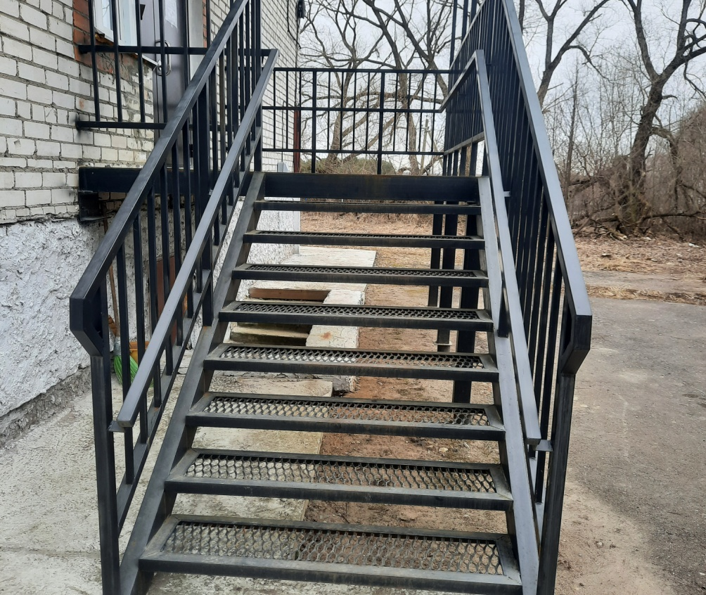 Фото 3

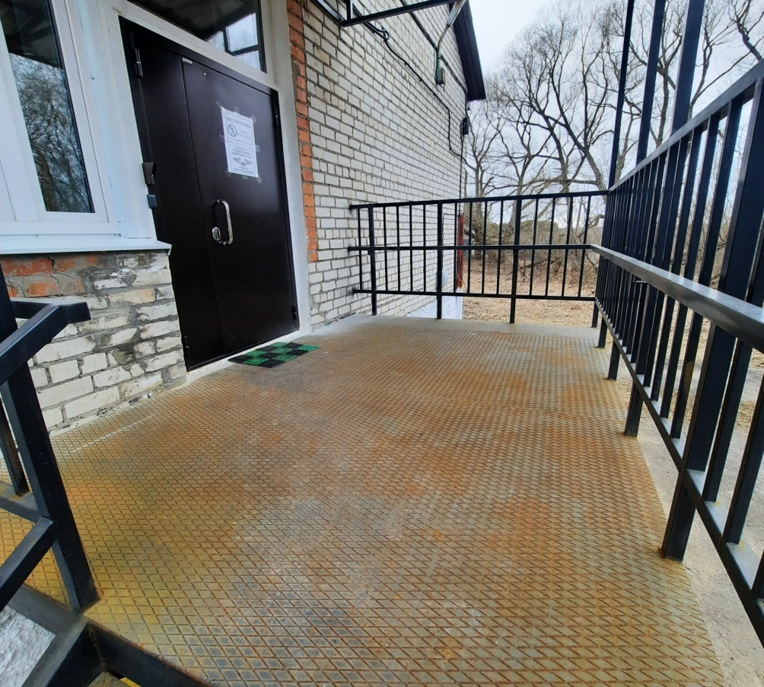 Фото 4

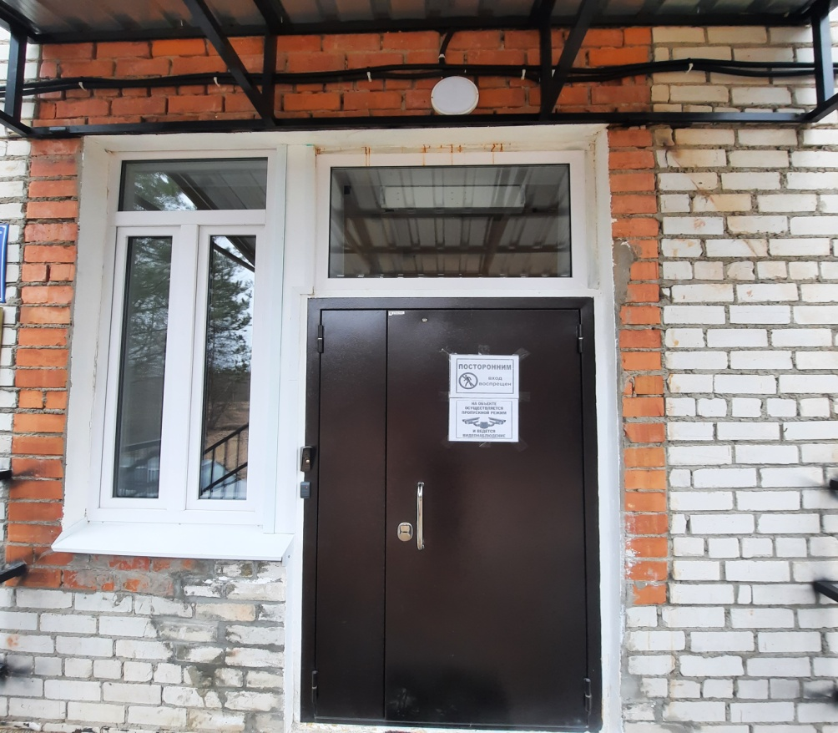 Фото 5

Приложение 3

к Акту обследования ОСИ к паспорту доступности ОСИ № 15.01/2/23

от «_09___» апреля 2025 года.

**I Результаты обследования:**

**3. Пути (путей) движения внутри здания (в т.ч. путей эвакуации)**

Муниципальное бюджетное учреждение дополнительного образования «Детско-юношеская спортивная школа г.Пошехонье», 152850, Ярославская область, г. Пошехонье, ул. Красноармейская, д. 5

Наименование объекта, адрес

|  |  |  |  |  |  |  |  |  |
| --- | --- | --- | --- | --- | --- | --- | --- | --- |
| № п/п | **Наименование функционально-планировочного элемента** | Наличие элемента | | | **Выявленные нарушения**  **и замечания** | | **Работы по адаптации объектов** | |
| есть/ нет | № на  плане | № фото | Содержание | Значимо для инвалида (категория) | Содержание | Виды работ |
| 3.1 | Коридор (вестибюль, зона ожидания, галерея, балкон) | есть |  | 6 |  |  |  |  |
| 3.2 | Лестница (внутри здания) | нет |  |  |  |  |  |  |
| 3.3 | Пандус (внутри здания) | нет |  |  |  |  |  |  |
| 3.4 | Лифт пассажирский (или подъемник) | нет |  |  |  |  |  |  |
| 3.5 | Дверь | есть |  | 7 | Отсутствие устройств, обеспечивающих задержку закрывания двери | Все | Установка устройств, обеспечивающих задержку закрывания двери | Текущий ремонт |
| 3.6 | Пути эвакуации (в т.ч. зоны безопасности) | есть |  | 8 |  |  |  |  |
|  | ОБЩИЕ требования к зоне | есть |  |  | Отсутствие устройств, обеспечивающих задержку закрывания двери | ДЧ–И (О, Г, У, С) | Установка устройств, обеспечивающих задержку закрывания двери | Текущий ремонт |

**II Заключение по зоне:**

|  |  |  |  |  |
| --- | --- | --- | --- | --- |
| Наименование  структурно-функциональной зоны | **Состояние доступности\***  (к пункту 3.4 Акта обследования ОСИ) | Приложение | | **Рекомендации**  **по адаптации**  (вид работы)**  к пункту 4.1 Акта обследования ОСИ |
| № на плане | № фото |
| Пути (путей) движения внутри здания (в т.ч. путей эвакуации) | ДЧ–И(О,Г,У,С) |  | 6,7,8 | Текущий ремонт |

* указывается: **ДП-В** - доступно полностью всем; **ДП-И** (К, О, С, Г, У) – доступно полностью избирательно (указать категории инвалидов); **ДЧ-В** - доступно частично всем; **ДЧ-И** (К, О, С, Г, У) – доступно частично избирательно (указать категории инвалидов); **ДУ** - доступно условно, **ВНД** - недоступно

**указывается один из вариантов: не нуждается; ремонт (текущий, капитальный); индивидуальное решение с ТСР; технические решения невозможны – организация альтернативной формы обслуживания

Комментарий к заключению: в состоянии доступности ОСИ: в МБУ ДО «ДЮСШ г. Пошехонье» обучение детей-инвалидов в настоящее время не организовано, так как отсутствуют категории инвалидов К, Г,С,О. При необходимости обучения детей –инвалидов необходимы работы по созданию условий доступности для инвалидов К, Г,С,О.

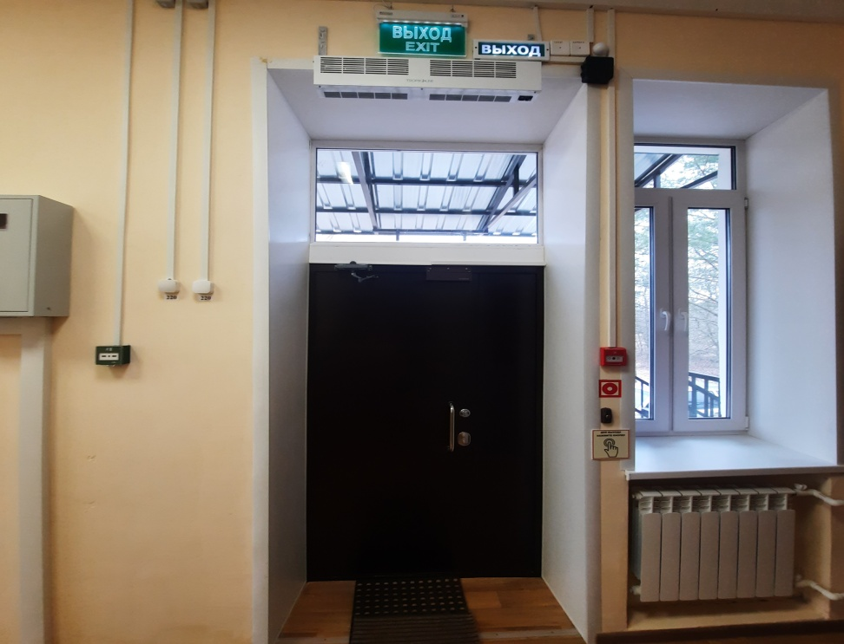 Фото 6

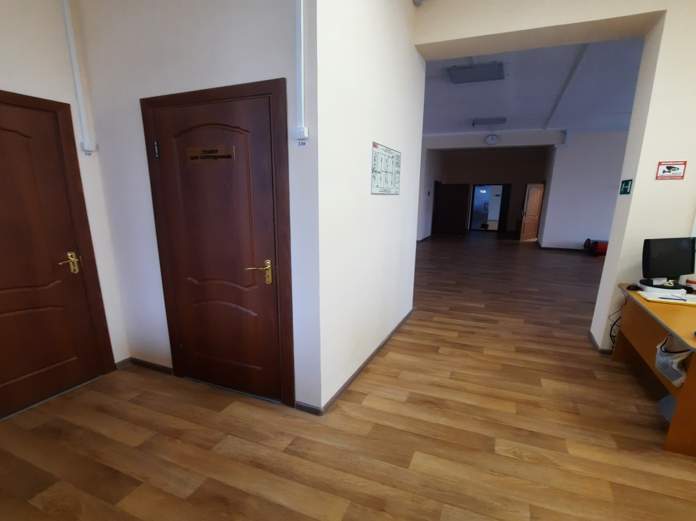 Фото 7

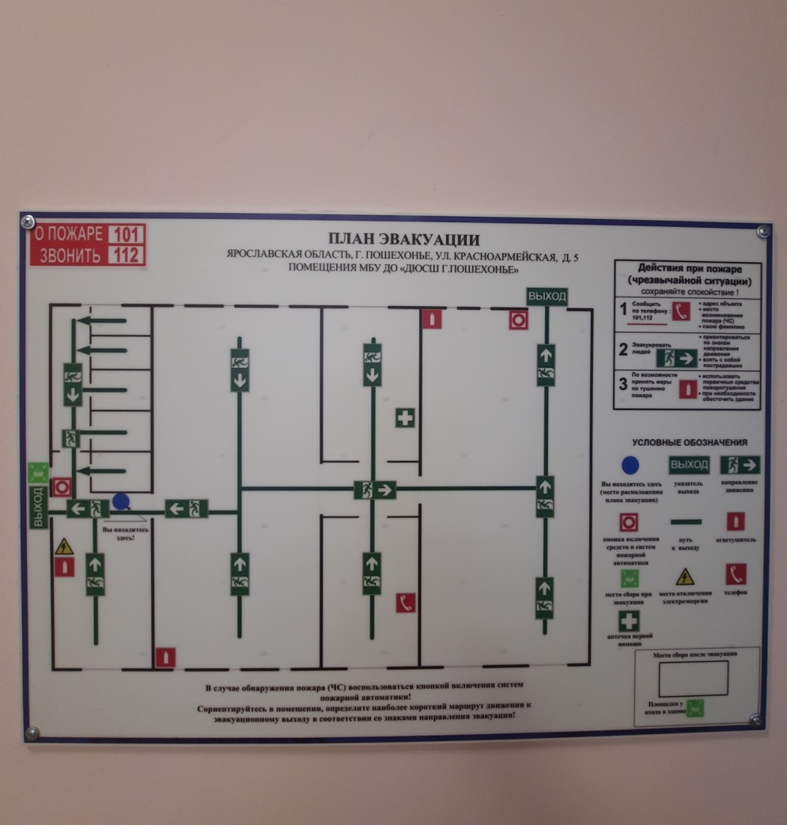 Фото 8

Приложение 4 (I)

к Акту обследования ОСИ к паспорту доступности ОСИ №15.01/2/23

от «_09__» апреля 2025 года.

**I Результаты обследования:**

**4. Зоны целевого назначения здания (целевого посещения объекта)**

**Вариант I – зона обслуживания инвалидов**

Муниципальное бюджетное учреждение дополнительного образования «Детско-юношеская спортивная школа г.Пошехонье», 152850, Ярославская область, г. Пошехонье, ул. Красноармейская, д. 5

Наименование объекта, адрес

|  |  |  |  |  |  |  |  |  |
| --- | --- | --- | --- | --- | --- | --- | --- | --- |
| № п/п | **Наименование функционально-планировочного элемента** | Наличие элемента | | | **Выявленные нарушения**  **и замечания** | | **Работы по адаптации объектов** | |
| есть/ нет | № на  плане | № фото | Содержание | Значимо для инвалида (категория) | Содержание | Виды работ |
| 4.1 | Кабинетная форма обслуживания | есть |  | 9 | Отсутствуют тактильные обозначения | С | Установка тактильных табличек и направленных полос | Текущий ремонт |
| 4.2 | Зальная форма обслуживания | есть |  | 10 | Отсутствуют тактильные обозначения | С | Установка тактильных табличек и направленных полос | Текущий ремонт |
| 4.3 | Прилавочная форма обслуживания | нет |  |  |  |  |  |  |
| 4.4 | Форма обслуживания с перемещением по маршруту | нет |  |  |  |  |  |  |
| 4.5 | Кабина индивидуального обслуживания | нет |  |  |  |  |  |  |
|  | ОБЩИЕ требования к зоне | есть |  | 9,  10 | Отсутствуют тактильные обозначения | ДЧ-И (К, О, Г,У) | Установка тактильных табличек и направленных полос | Текущий ремонт |

**II Заключение по зоне:**

|  |  |  |  |  |
| --- | --- | --- | --- | --- |
| Наименование  структурно-функциональной зоны | **Состояние доступности\***  (к пункту 3.4 Акта обследования ОСИ) | Приложение | | **Рекомендации**  **по адаптации**  (вид работы)**  к пункту 4.1 Акта обследования ОСИ |
| № на плане | № фото |
| Целевого назначения здания (целевого посещения объекта)зона обслуживания инвалидов | ДЧ-И (К,О,Г,У) |  | 9,10 | Текущий ремонт |

* указывается: **ДП-В** - доступно полностью всем; **ДП-И** (К, О, С, Г, У) – доступно полностью избирательно (указать категории инвалидов); **ДЧ-В** - доступно частично всем; **ДЧ-И** (К, О, С, Г, У) – доступно частично избирательно (указать категории инвалидов); **ДУ** - доступно условно, **ВНД** - недоступно

**указывается один из вариантов: не нуждается; ремонт (текущий, капитальный); индивидуальное решение с ТСР; технические решения невозможны – организация альтернативной формы обслуживания

Комментарий к заключению: в состоянии доступности ОСИ: В МБУ ДО «ДЮСШ г. Пошехонье» обучение детей-инвалидов в настоящее время не организовано, так как отсутствуют категории инвалидов К,Г,С,О. При необходимости обучения детей –инвалидов необходимы работы по созданию условий доступности для инвалидов К, Г,С,О.

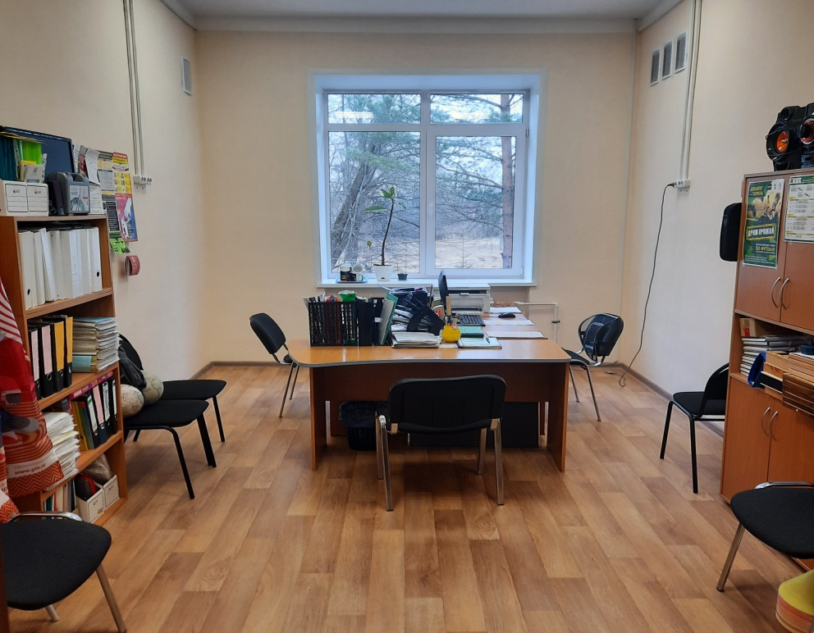 Фото 9

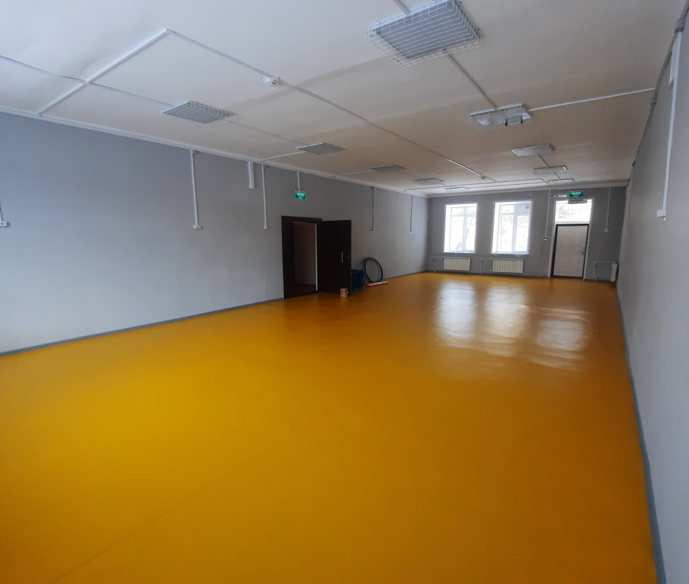 Фото 10

Приложение 4 (II)

к Акту обследования ОСИ к паспорту доступности ОСИ № _________

от «___» _______ 20_____ г.

**I Результаты обследования:**

**4. Зоны целевого назначения здания (целевого посещения объекта)**

**Вариант II – места приложения труда**

|  |  |  |  |  |  |  |  |
| --- | --- | --- | --- | --- | --- | --- | --- |
| **Наименование функционально-планировочного элемента** | Наличие элемента | | | **Выявленные нарушения**  **и замечания** | | **Работы по адаптации объектов** | |
| есть/ нет | № на  плане | № фото | Содержание | Значимо для инвалида (катего-рия) | Содержа-ние | Виды работ |
| Место приложения труда |  |  |  |  |  |  |  |

**II Заключение по зоне:**

|  |  |  |  |  |
| --- | --- | --- | --- | --- |
| Наименование  структурно-функциональной зоны | **Состояние доступности\***  (к пункту 3.4 Акта обследования ОСИ) | Приложение | | **Рекомендации**  **по адаптации**  (вид работы)**  к пункту 4.1 Акта обследования ОСИ |
| № на плане | № фото |
|  |  |  |  |  |

* указывается: **ДП-В** - доступно полностью всем; **ДП-И** (К, О, С, Г, У) – доступно полностью избирательно (указать категории инвалидов); **ДЧ-В** - доступно частично всем; **ДЧ-И** (К, О, С, Г, У) – доступно частично избирательно (указать категории инвалидов); **ДУ** - доступно условно, **ВНД** - недоступно

**указывается один из вариантов: не нуждается; ремонт (текущий, капитальный); индивидуальное решение с ТСР; технические решения невозможны – организация альтернативной формы обслуживания

Комментарий

к заключению:_______________________________________________________________

Приложение 4(III)

к Акту обследования ОСИ к паспорту доступности ОСИ № ______ от «___» ____________ 20___ г.

**I Результаты обследования:**

**4. Зоны целевого назначения здания (целевого посещения объекта)**

**Вариант III – жилые помещения**

|  |  |  |  |  |  |  |  |
| --- | --- | --- | --- | --- | --- | --- | --- |
| **Наименование функционально-планировочного элемента** | Наличие элемента | | | **Выявленные нарушения**  **и замечания** | | **Работы по адаптации объектов** | |
| есть/ нет | № на  плане | № фото | Содержание | Значимо для инвалида (катего-рия) | Содержа-ние | Виды работ |
| Жилые помещения |  |  |  |  |  |  |  |

**II Заключение по зоне:**

|  |  |  |  |  |
| --- | --- | --- | --- | --- |
| Наименование  структурно-функциональной зоны | **Состояние доступности\***  (к пункту 3.4 Акта обследования ОСИ) | Приложение | | **Рекомендации**  **по адаптации**  (вид работы)**  к пункту 4.1 Акта обследования ОСИ |
| № на плане | № фото |
|  |  |  |  |  |

* указывается: **ДП-В** - доступно полностью всем; **ДП-И** (К, О, С, Г, У) – доступно полностью избирательно (указать категории инвалидов); **ДЧ-В** - доступно частично всем; **ДЧ-И** (К, О, С, Г, У) – доступно частично избирательно (указать категории инвалидов); **ДУ** - доступно условно, **ВНД** - недоступно

**указывается один из вариантов: не нуждается; ремонт (текущий, капитальный); индивидуальное решение с ТСР; технические решения невозможны – организация альтернативной формы обслуживания

Комментарий

к заключению:_______________________________________________________________

Приложение 5

к Акту обследования ОСИ к паспорту доступности ОСИ №15.01/2/23

от «__09__» апреля 2025 года.

**I Результаты обследования:**

**5. Санитарно-гигиенических помещений**

Муниципальное бюджетное учреждение дополнительного образования «Детско-юношеская спортивная школа г.Пошехонье», 152850, Ярославская область, г. Пошехонье, ул. Красноармейская, д. 5

Наименование объекта, адрес

|  |  |  |  |  |  |  |  |  |
| --- | --- | --- | --- | --- | --- | --- | --- | --- |
| № п/п | **Наименование функционально-планировочного элемента** | Наличие элемента | | | **Выявленные нарушения**  **и замечания** | | **Работы по адаптации объектов** | |
| есть/ нет | № на  плане | № фото | Содержание | Значимо для инвалида (категория) | Содержание | Виды работ |
| 5.1 | Туалетная комната | есть |  | 11 | Отсутствуют поручни у унитаза и раковины, отсутствуют контрастная и тактильная информация, отсутствие креплений для костылей (трости), отсутствует кнопка вызова | К, С | Установка поручней у унитаза и раковины, контрастной и тактильной разметки, установка крепления для костылей (тростей), кнопка вызова | Текущий ремонт |
| 5.2 | Душевая/ ванная комната | есть |  | 12 | Отсутствуют поручни, контрастная и тактильная информация, крепления для костылей (трости), кнопка вызова | К, С | Установка поручней, контрастной и тактильной разметки, установка крепления для костылей (тростей), кнопка вызова | Текущий ремонт |
| 5.3 | Бытовая комната (гардеробная) | нет |  |  |  |  |  |  |
|  | ОБЩИЕ требования к зоне | есть |  | 11,12 | Отсутствуют поручни у унитаза и раковины, отсутствуют контрастная и тактильная информация, отсутствие креплений для костылей (трости), отсутствует кнопка вызова | ВНД (О,С,Г,У) | Установка поручней, контрастной и тактильной разметки, установка крепления для костылей (тростей), кнопка вызова | Текущий ремонт |

**II Заключение по зоне:**

|  |  |  |  |  |
| --- | --- | --- | --- | --- |
| Наименование  структурно-функциональной зоны | **Состояние доступности\***  (к пункту 3.4 Акта обследования ОСИ) | Приложение | | **Рекомендации**  **по адаптации**  (вид работы)**  к пункту 4.1 Акта обследования ОСИ |
| № на плане | № фото |
| Санитарно-гигиенических помещений | ВНД (О,С,Г,У) |  | 11,12 | Текущий ремонт |

* указывается: **ДП-В** - доступно полностью всем; **ДП-И** (К, О, С, Г, У) – доступно полностью избирательно (указать категории инвалидов); **ДЧ-В** - доступно частично всем; **ДЧ-И** (К, О, С, Г, У) – доступно частично избирательно (указать категории инвалидов); **ДУ** - доступно условно, **ВНД** - недоступно

**указывается один из вариантов: не нуждается; ремонт (текущий, капитальный); индивидуальное решение с ТСР; технические решения невозможны – организация альтернативной формы обслуживания

Комментарий к заключению: в состоянии доступности ОСИ: В МБУ ДО «ДЮСШ г. Пошехонье» обучение детей-инвалидов в настоящее время не организовано, так как отсутствуют категории инвалидов К, Г, С, О. При необходимости обучения детей –инвалидов необходимы работы по созданию условий доступности для инвалидов К, Г,С,О.

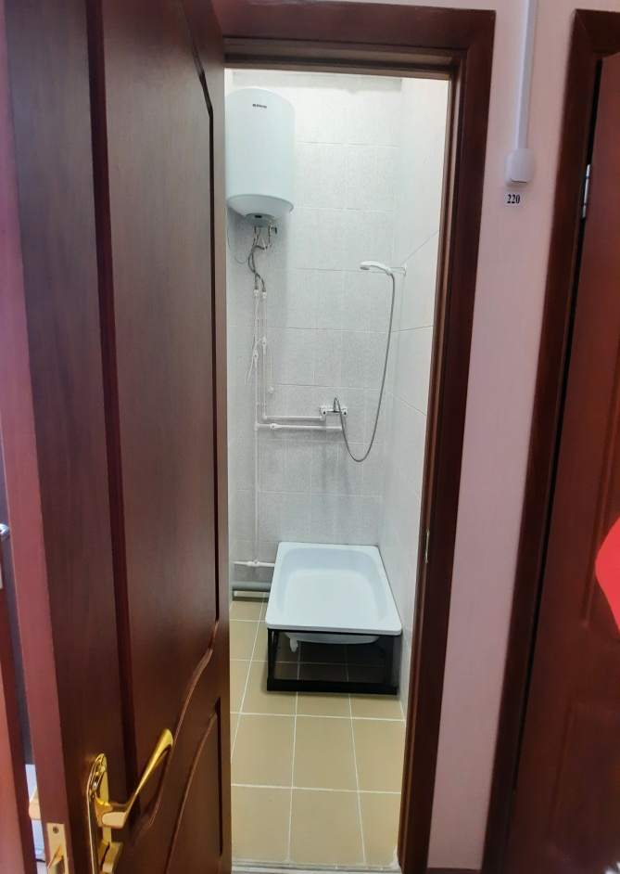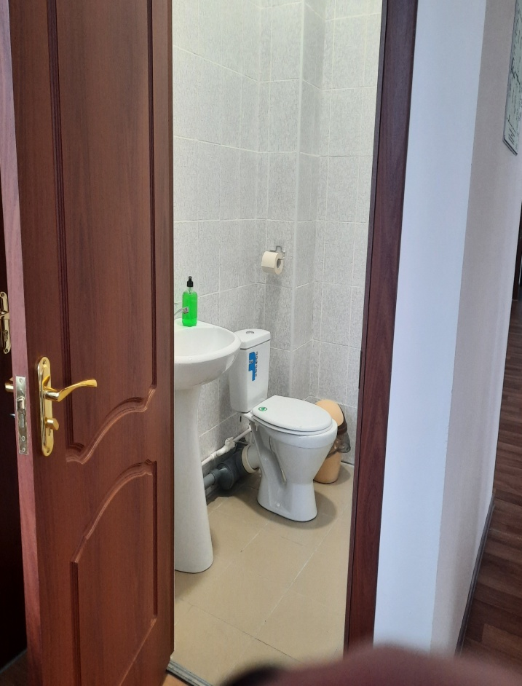

Фото 11 Фото 12

Приложение 6

к Акту обследования ОСИ к паспорту доступности ОСИ № 15.01/2/23

от «_09__» апреля 2025 года.

**I Результаты обследования:**

**6. Системы информации на объекте**

Муниципальное бюджетное учреждение дополнительного образования «Детско-юношеская спортивная школа г.Пошехонье», 152850, Ярославская область, г. Пошехонье, ул. Красноармейская, д. 5

Наименование объекта, адрес

|  |  |  |  |  |  |  |  |  |
| --- | --- | --- | --- | --- | --- | --- | --- | --- |
| № п/п | **Наименование функционально-планировочного элемента** | Наличие элемента | | | **Выявленные нарушения**  **и замечания** | | **Работы по адаптации объектов** | |
| есть/ нет | № на  плане | № фото | Содержание | Значимо для инвалида (категория) | Содержание | Виды работ |
| 6.1 | Визуальные средства | нет |  |  |  | Все |  |  |
| 6.2 | Акустические средства | нет |  |  |  | Все |  |  |
| 6.3 | Тактильные средства | нет |  |  |  | Все |  |  |
|  | ОБЩИЕ требования к зоне | есть |  |  | Отсутствие визуальных, акустических и тактильных средств | Все | Установка визуальных, акустических и тактильных средств | Текущий ремонт |

**II Заключение по зоне:**

|  |  |  |  |  |
| --- | --- | --- | --- | --- |
| Наименование  структурно-функциональной зоны | **Состояние доступности\***  (к пункту 3.4 Акта обследования ОСИ) | Приложение | | **Рекомендации**  **по адаптации**  (вид работы)**  к пункту 4.1 Акта обследования ОСИ |
| № на плане | № фото |
| Системы информации на объекте | ВНД (К, О, У, Г, С) |  |  | Текущий ремонт |

* указывается: **ДП-В** - доступно полностью всем; **ДП-И** (К, О, С, Г, У) – доступно полностью избирательно (указать категории инвалидов); **ДЧ-В** - доступно частично всем; **ДЧ-И** (К, О, С, Г, У) – доступно частично избирательно (указать категории инвалидов); **ДУ** - доступно условно, **ВНД** - недоступно

**указывается один из вариантов: не нуждается; ремонт (текущий, капитальный); индивидуальное решение с ТСР; технические решения невозможны – организация альтернативной формы обслуживания

Комментарий к заключению: в состоянии доступности ОСИ: В МБУ ДО «ДЮСШ г. Пошехонье» обучение детей-инвалидов в настоящее время не организовано, так как отсутствуют категории инвалидов К, Г, С, О. При необходимости обучения детей –инвалидов необходимы работы по созданию условий доступности для инвалидов К, Г,С,О. Отсутствуют визуальные, акустические, тактильные средства и устройства информации в помещении.